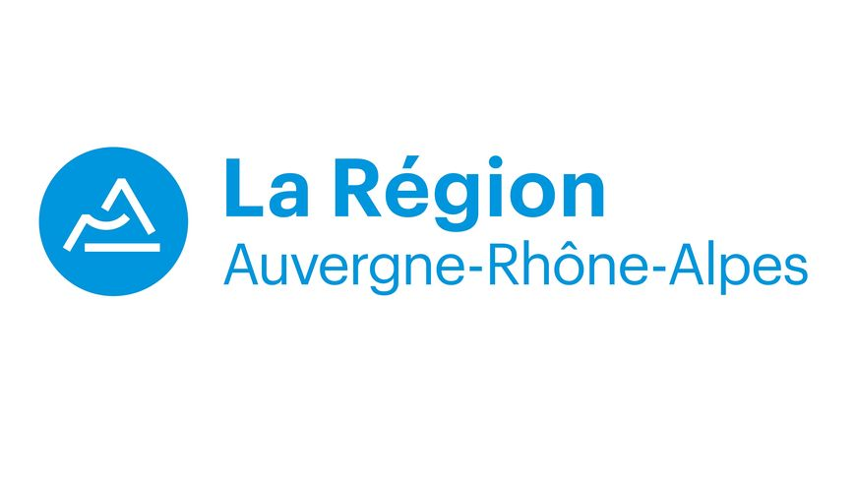

Fiche d’information contact

Informations collectées :

Entreprise Association

- Nom de la structure (obligatoire) :

- Nom / prénom du dirigeant (obligatoire) :

- Adresse postale de la structure (obligatoire) :

- Téléphone fixe :

- Téléphone portable* (du dirigeant) :

- Mail* :
De l’entreprise :
Du dirigeant :

- Secteur d’activité :

- Effectif exact de la structure (obligatoire) :

- Code d’immatriculation au registre en vigueur (obligatoire) :

- Statut juridique (obligatoire) :

- La structure est un siège OU établissement (rayer la notion inutile, obligatoire)

*Ces informations nous servirons notamment à vous contacter plus facilement si besoin d’informations complémentaires

Vos données :
« J’autorise la Communauté d’Agglomération à conserver les données déclarées dans ce formulaire en vue d’être recontacté par la Direction du développement économique à des fins d’animations économiques et de soutien au développement de mon activité. Dans ce cas, les informations communiquées peuvent être modifiées ou retirées sur simple demande adressée par courriel à contact.agglo@agglo-moulins.fr »

Oui Non

- Diffusion de toute autre information liée à l’établissement public ou au territoire :
Je consens à ce que le service Communication de Moulins Communauté me transmette toutes informations liées à l’établissement ou à son territoire (2 ou 3 par mois) (cocher les cases et/ou rayer ce dont vous ne souhaitez pas) :

oui
non
Je retiens pour le paragraphe ci-dessus le mode de transmission suivant :

mail
adresse postale

Fait à : ______________________________ le : _________________________
Signature :

Protection des données à caractère personnel

Conformément à la loi « Informatique et libertés » du 6 janvier 1978 modifiée et au Règlement Général pour la Protection des Données (RGPD) du 2016/679, Moulins Communauté, responsable du traitement (8, Place de Maréchal de Lattre de Tassigny CS61625 03016 MOULINS CEDEX, tél. : 04.70.48.54.54, mail : contact.agglo@agglo-moulins.fr) vous informe que :

Le traitement mis en œuvre a pour finalités l’envoi et la diffusion d’informations liées à l’établissement public ou à son territoire, le contact des entreprises et associations à des fins d’animations économiques et le soutien au développement économique des entreprises et des associations. Pour ces finalités, le fondement juridique est le consentement de la personne concernée par la collecte des données à caractère personnel. Le soutien au développement économique a pour fondement l’exercice d’une mission d’intérêt public.
Ce consentement peut être retiré à tout moment en adressant une demande écrite auprès de votre responsable de traitement.

Les données portées sur ce formulaire seront conservées jusqu’à fin 2021.

Le destinataire des données ainsi collectées, est le service Développement économique et le service communication de Moulins Communauté. En aucun cas les données ne seront envoyées à d’autre tiers.
La Direction du Développement Économique de Moulins Communauté est joignable au 8, place Maréchal de Lattre de Tassigny à Moulins ou au 04 70 48 54 54.

En application des articles 15 et suivants du règlement susmentionné, vous pouvez, en vous adressant à Moulins Communauté, bénéficier d’un droit d’accès, de rectification, d’effacement de vos données ou d’une limitation du traitement et le cas échéant le droit à la portabilité de vos données. Pour faire valoir ces droits, ou pour toute autre demande concernant vos données personnelles, vous pouvez contacter le Délégué à la Protection des Données à l’adresse suivante ATDA : atdadpo@allier.fr
Si vous estimez, après nous avoir contactés, que vos droits concernant vos données personnelles ne sont pas respectés, vous pouvez introduire une réclamation auprès de la Commission Nationale de l’Informatique et les Libertés (CNIL).

